ФЕДЕРАЛЬНОЕ ГОСУДАРСТВЕННОЕ АВТОНОМНОЕ ОБРАЗОВАТЕЛЬНОЕ УЧРЕЖДЕНИЕ

ВЫСШЕГО ОБРАЗОВАНИЯ

***«*САНКТ-ПЕТЕРБУРГСКИЙ ПОЛИТЕХНИЧЕСКИЙ УНИВЕРСИТЕТ ПЕТРА ВЕЛИКОГО»**

Институт компьютерных наук и технологий

**Высшая школа программной инженерии**

**ЛАБОРАТОРНАЯ РАБОТА №2**

по дисциплине «Проектирование интеллектуальных систем управления»

Студент А. М. Потапова

гр. 3530202/90202

Руководитель Ю. Н. Кожубаев

Санкт-Петербург

2022 г

**Ход работы**

В качестве примера мною была выбрано сравнение не нечеткой и нечеткой логики.

В этом примере, чтобы проиллюстрировать ценность нечеткой логики, я исследую как линейный, так и нечеткий подходы к определению правильной суммы чаевых официанту в ресторане. Сначала, я использую обычный не нечеткий подход, который определяет кусочно-линейные отношения между входными данными (обслуживание и качество еды) и выходными данными (процент чаевых). Затем реализую нечеткий подход, используя лингвистические переменные и правила «если-то».

**Основная проблема чаевых**

Основная проблема чаевых в этом примере выглядит следующим образом: задано число от 0 до 10, которое представляет качество обслуживания в ресторане, где 10 — превосходно, и другое число от 0 до 10, которое представляет качество еды, где 10 вкусно, какие должны быть чаевые?

Поведение при даче чаевых варьируется в зависимости от местных традиций и личных предпочтений. В этом примере проблема основана на чаевых, как это обычно практикуется в Соединенных Штатах. В среднем чаевые за еду в США составляют 15%. Щедрые чаевые могут достигать 25%, а дешевые — 5%.

Фактическая сумма чаевых может варьироваться в зависимости от качества обслуживания и еды.

**Не нечёткий подход (Nonfuzzy)**

Шаг 1

В качестве отправной точки рассматривается максимально простое соотношение, то есть чаевые всегда равны 15% от суммы счета.

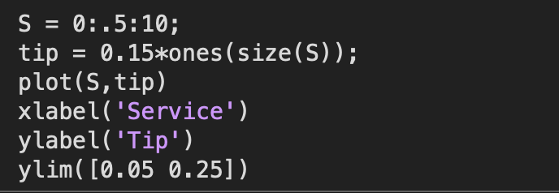

*Результат*

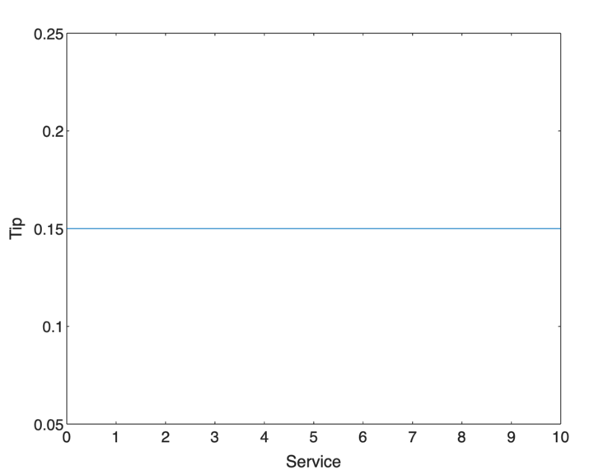

Шаг 2

На первом шаге не учитываем качество услуги, поэтому добавляем термин S к уравнению для чаевых T. Так как услуга оценивается по шкале от 0 до 10, увеличиваем чаевые линейно от 5%, если обслуживание плохое, до 25%, если сервис отличный.

*Результат*

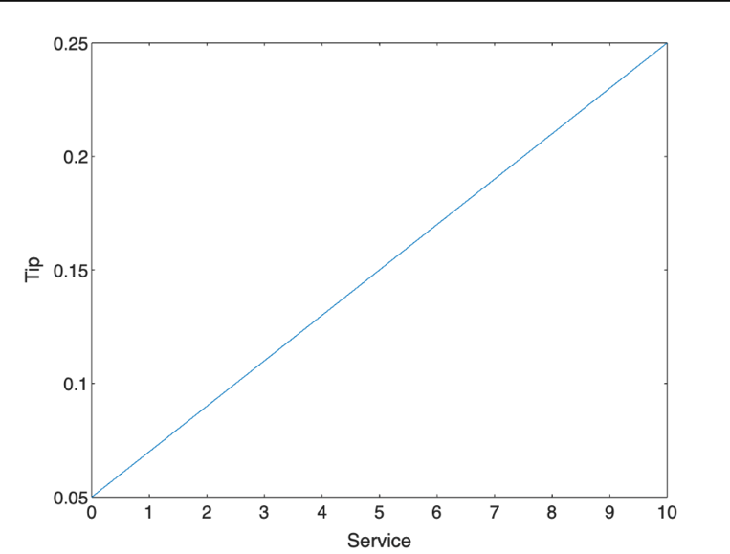

Шаг 3

Чтобы учесть качество пищевых продуктов, добавим термин качества пищевых продуктов F к формуле чаевых. Здесь обслуживание и еда считаются одинаково важными при расчете чаевых.

*Результат*

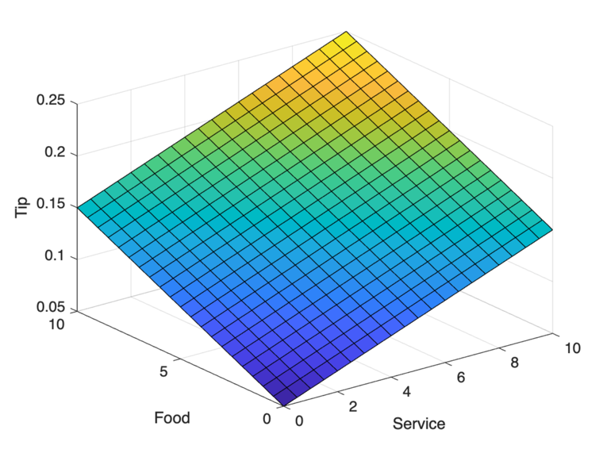

Шаг 4

В предыдущем случае результаты выглядят удовлетворительно. Однако предположим, что мы хотим, чтобы обслуживание было более важным фактором, чем качество еды. Для этого в формулу можно добавить коэффициент обслуживания R.

Укажем, что обслуживание составляет 80% от общей суммы чаевых, а еда составляет остальные 20%.

*Результат*

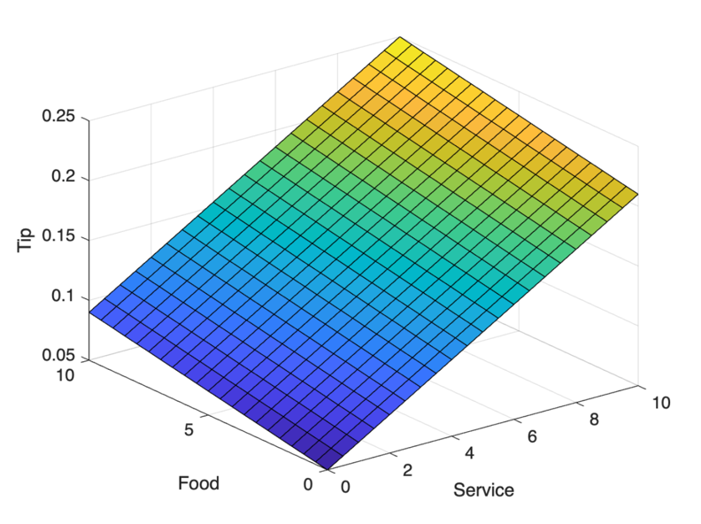

Шаг 5

Предположим, что нам нужен более плоский ответ в середине, то есть мы хотим давать чаевые в размере 15% в целом, но мы также хотим указать вариант, когда обслуживание исключительно хорошее или плохое. В этом случае предыдущих линейных отображений недостаточно. Вместо этого можно создать кусочно-линейную конструкцию. Возвращаясь к расчету только для обслуживания, создадим условное назначение чаевых, используя логическое индексирование.

*Результат*

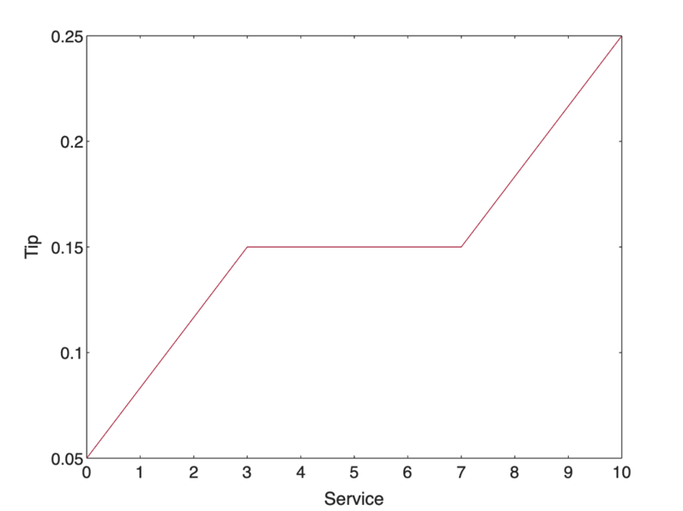

Шаг 6

Добавим к кусочно-линейной формуле обслуживания линейную зависимость от сервиса питания.

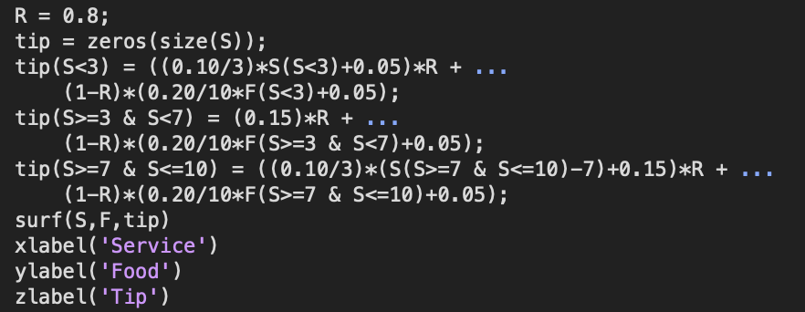

*Результат*

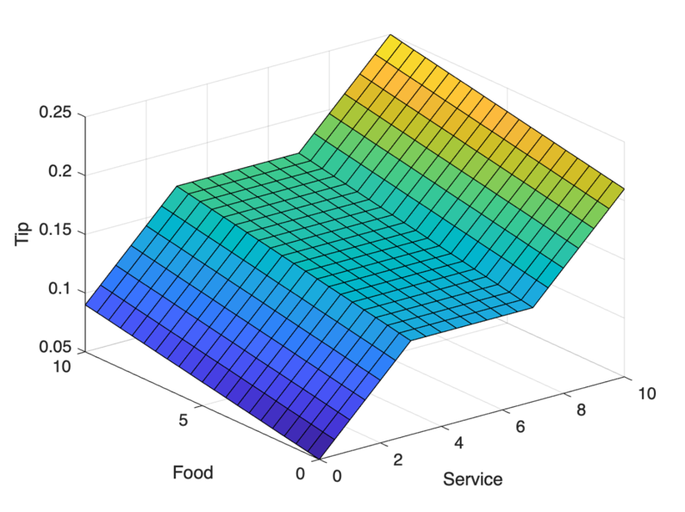

Результат выглядит хорошо, но расчет сложный. Но тому, кто не видел первоначальный процесс проектирования, непонятно, как работает алгоритм.

**Нечетко-логический подход (Fuzzy-Logic)**

Чтобы решить эту проблему с помощью нечеткой логики, сначала зафиксируем основы желаемого поведения при опрокидывании, оставив в стороне все факторы, которые могут быть произвольными. Если мы составим список того, что действительно имеет значение в этой проблеме, мы можем создать следующие описания правил для чаевых на основе качества обслуживания.

* Если обслуживание плохое, то чаевые будут дешевыми
* Если обслуживание хорошее, то чаевые средние
* Если обслуживание отличное, то чаевые щедрые

Аналогичным образом, для чаевых, основанных на качестве пищи, вы могли бы создать следующие правила.

* Если еда прогорклая, то чаевые дешевые
* Если еда вкусная, то чаевые щедрые

Затем объедините эти правила в три составных правила "если-то".

* Если обслуживание плохое или еда прогорклая, то чаевые будут дешевыми
* Если обслуживание хорошее, то чаевые средние
* Если обслуживание отличное или еда вкусная, то чаевые щедрые

В правилах используются лингвистические термины, такие как дешево и вкусно, для определения уровня обслуживания, качества еды и чаевых.

Чтобы реализовать решение на основе нечеткой логики, мы создадим систему нечеткого вывода (FIS), которая содержит базу правил if-then и определяет лингвистические термины, используемые в правилах.

Шаг 1

Загрузим систему нечеткого вывода (FIS), которая реализует решение на основе правил.



Шаг 2

Отобразим правила для FIS, которые соответствуют правилам, определенным ранее.



*Результат*

Шаг 3

Этот FIS имеет два входа (обслуживание и качество еды) и один выход (процент чаевых). Каждая входная и выходная переменная содержит функции принадлежности, которые определяют лингвистические термины, используемые в правилах «если-то». Например, следующие функции принадлежности представляют процент чаевых.



*Результат*

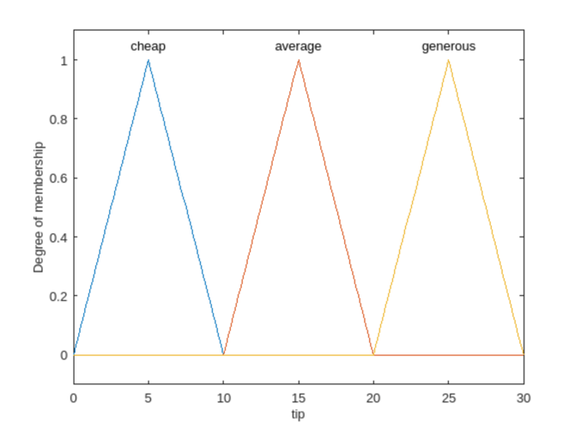

Шаг 4

Отобразим соотношение ввода-вывода, определенное этим IS.



*Результат*

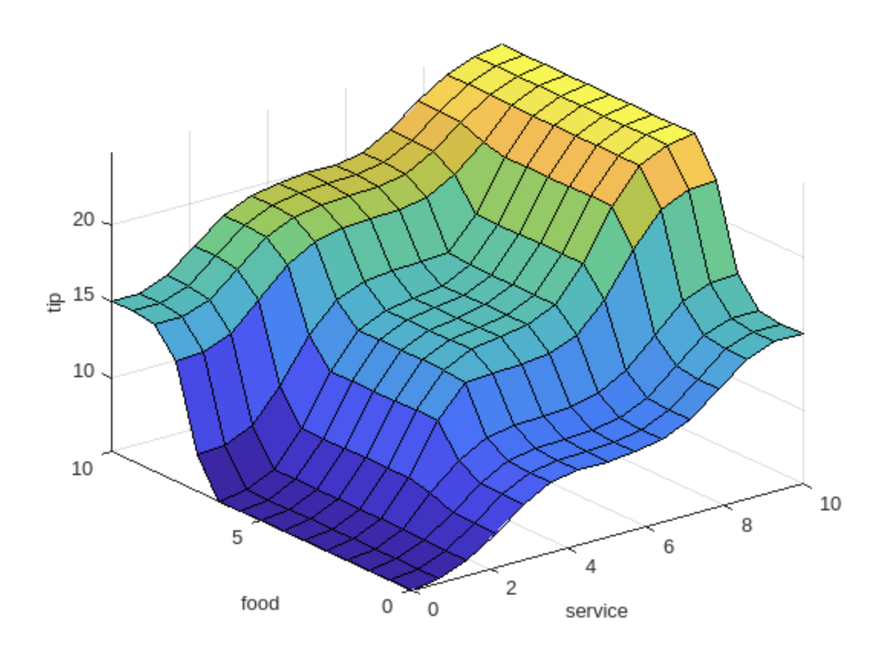

Эта нечеткая система основана на наборе правил здравого смысла, которые легко понятны тому, кто не создавал систему.

Шаг 5

Чтобы изменить поведение полученной системы для разных регионов или личных предпочтений, мы можем добавлять или изменять правила, диапазоны переменных и определения лингвистических терминов. Например, чтобы настроить среднее, минимальное и максимальное значения чаевых, мы можем изменить диапазон выходной переменной и соответствующим образом модифицировать функции принадлежности. В качестве примера увеличим диапазон чаевых на десять процентов.

Результат

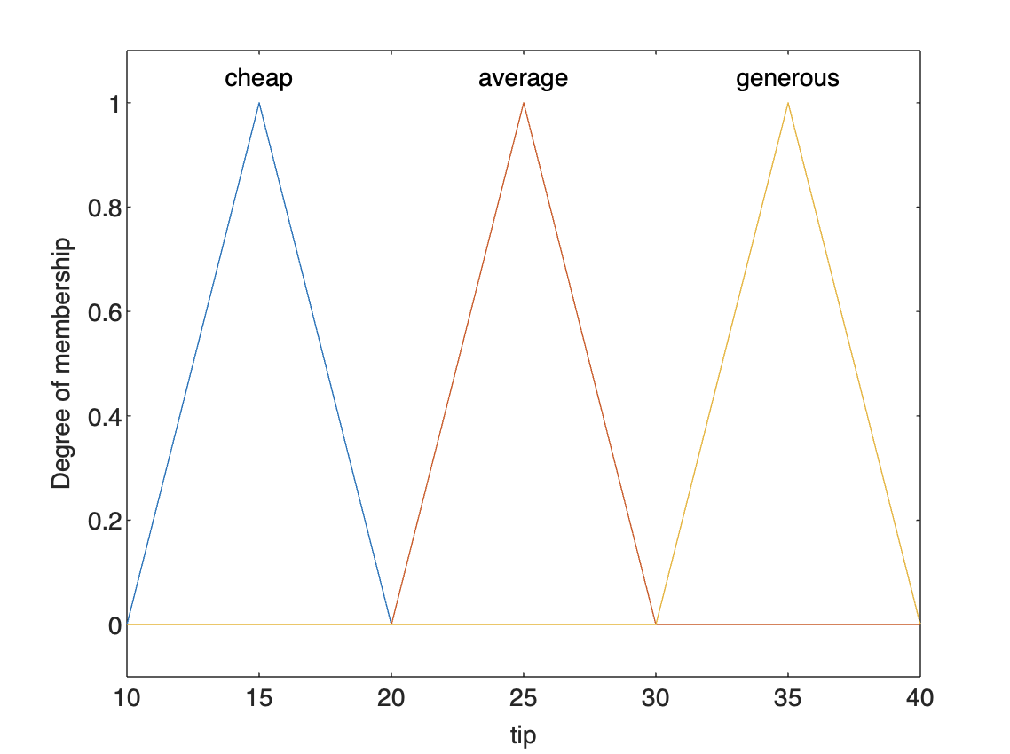

Логика чаевых FIS, определенная базой правил «если-то», остается прежней. Однако определение того, что означают разные уровни чаевых, изменилось.

**Вывод**

В ходе данной лабораторной работы мне удалось успешно сравнить не нечеткую и нечеткую логику.